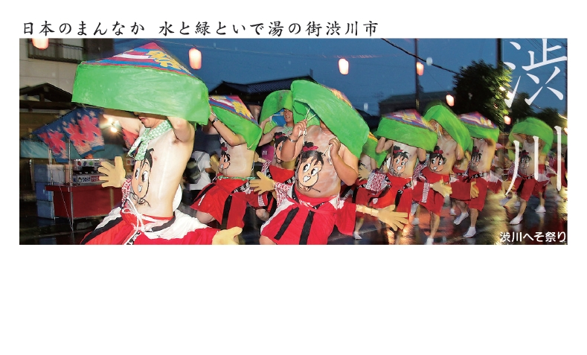  ○○○株式会社○○部○○○係  職名 ○○ ○○○  〒000-0000○○県○○市○○00番地 ℡0000-00-0000 FAX 0000-00-0000  E-mail ○○○○○@○○○○○.jp URL https://www.○○○○○○.jp | ○○○株式会社○○部○○○係  職名 ○○ ○○○  〒000-0000○○県○○市○○00番地 ℡0000-00-0000 FAX 0000-00-0000  E-mail ○○○○○@○○○○○.jp URL https://www.○○○○○○.jp
○○○株式会社○○部○○○係  職名 ○○ ○○○  〒000-0000○○県○○市○○00番地 ℡0000-00-0000 FAX 0000-00-0000  E-mail ○○○○○@○○○○○.jp URL https://www.○○○○○○.jp | ○○○株式会社○○部○○○係  職名 ○○ ○○○  〒000-0000○○県○○市○○00番地 ℡0000-00-0000 FAX 0000-00-0000  E-mail ○○○○○@○○○○○.jp URL https://www.○○○○○○.jp
○○○株式会社○○部○○○係  職名 ○○ ○○○  〒000-0000○○県○○市○○00番地 ℡0000-00-0000 FAX 0000-00-0000  E-mail ○○○○○@○○○○○.jp URL https://www.○○○○○○.jp | ○○○株式会社○○部○○○係  職名 ○○ ○○○  〒000-0000○○県○○市○○00番地 ℡0000-00-0000 FAX 0000-00-0000  E-mail ○○○○○@○○○○○.jp URL https://www.○○○○○○.jp
○○○株式会社○○部○○○係  職名 ○○ ○○○  〒000-0000○○県○○市○○00番地 ℡0000-00-0000 FAX 0000-00-0000  E-mail ○○○○○@○○○○○.jp URL https://www.○○○○○○.jp | ○○○株式会社○○部○○○係  職名 ○○ ○○○  〒000-0000○○県○○市○○00番地 ℡0000-00-0000 FAX 0000-00-0000  E-mail ○○○○○@○○○○○.jp URL https://www.○○○○○○.jp
○○○株式会社○○部○○○係  職名 ○○ ○○○  〒000-0000○○県○○市○○00番地 ℡0000-00-0000 FAX 0000-00-0000  E-mail ○○○○○@○○○○○.jp URL https://www.○○○○○○.jp | ○○○株式会社○○部○○○係  職名 ○○ ○○○  〒000-0000○○県○○市○○00番地 ℡0000-00-0000 FAX 0000-00-0000  E-mail ○○○○○@○○○○○.jp URL https://www.○○○○○○.jp

